sae 3.01 – devapp

dossier de conception php

Groupe 2b11

Table des matières

# 1 – Affichage des produits

L’utilisateur s’il est connecté ou non à deux manières de consulter les produits. Il peut consulter les produits par catégorie disponible sur le menu de l’entête du site ou bien grâce à une barre de recherche disponible sur l’entête du site :

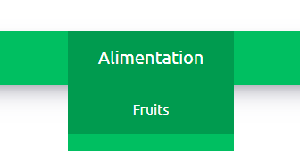



Pour la première option, lorsque l’utilisateur clique sur une catégorie, il sera redirigé vers la page « produit.php » dans laquelle sera afficher tous les produits qui appartiennent à cette catégorie.

Pour la seconde option, lorsque l’utilisateur saisit sa recherche, il est redirigé vers la page « produit.php » et si des produits correspondent à ça recherche, ils sont affichés :



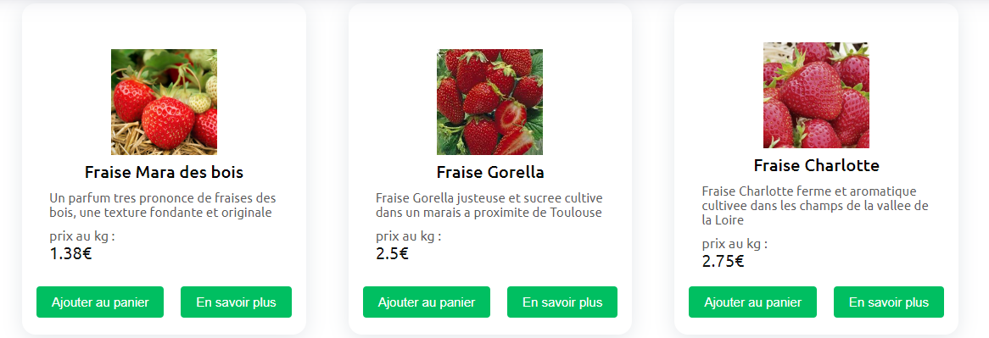

L’utilisateur à la possibilités d’afficher les produits par ordre de prix croissant ou décroissant :

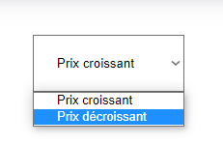



Pour afficher les produits en fonction de leurs catégorie, nous utilisons la variable $_GET

# 2 – Inscription à un compte

# 3 – Connexion à un compte

# 4 – Gestion des paniers

# 5 – Gestion des commandes

# 6 – Administration

## 6.1 Connexion à un compte administrateur

## 6.2 Gestion des clients

## 6.3 Gestion des produits

## 6.4 Messagerie clients